Randonnées pédestres pour très bons marcheurs (*)
Ristolas – Queyras
du 17 au 20 août 2021
Le groupe "Montagne"  ADAPAR-Combe de Savoie  vous propose  4 randonnées dans le Queyras, au pied du Viso.  Le Fontenil nous accueillera les nuitées des  17, 18 et 19 août 2021. | 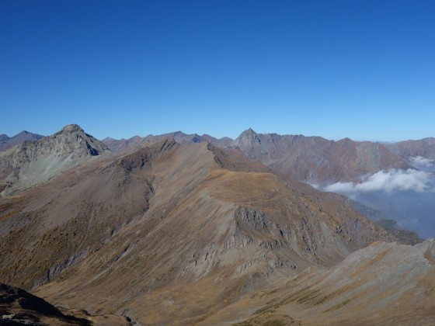 | Tremblay Espace Evasion  Le Fontenil  05460 Ristolas  Tél : 04 92 46 71 36  WWW.fontenil.fr
(*) Etre apte à répéter les efforts en dénivelé et distance. Les personnes qui ne fréquentent pas régulièrement le Groupe 1 Montagne de l’ADAPAR devront participer au préalable à quelques randonnées du programme Montagne, les mardis.

Le Massif du Queyras est situé entre la haute vallée de la Durance et la frontière avec l’Italie. Les Randonnées proposées se feront près du lieu d’hébergement, dans la haute vallée du Guil, auront des dénivelés positifs de 800 à 1100 m et des distances entre 15 et 20 km. Le programme sera établi après les reconnaissances effectuées et suivant la météorologie. Les destinations possibles :
- Le pied du mont Viso et le lac Lestio (2500 m)
- Le Col de La Traversette (2947 m)
- Les lacs Egourgéou, Baricle et Foréant, Col Vieux (2806 m)
- Le Bourgeat, Les Fonts de Cervières, Col des Marseilles (2602 m)
- Le col Lacroix et le Pic du Col Lacroix (2540 m)

liste principale : 25 places maximum + liste d’attente.
Coût du séjour 210 € en pension complète – pique-nique à midi inclus – (dont pension complète + taxe de séjour + 2 % agrément tourisme). Hébergement en chambres de 2 places.
Prévoir de plus 75 € de covoiturage organisé au départ de Bassens Mardi 17 août à 6 h, retour Vendredi 20 août 20 h 30.
- Renseignements : Gérard BALUAIS (Teléphone : 06 27 82 96 00)
- Inscription au plus tard le 3 Juin 2021 sur le site de l’ADAPAR (www.adapar.fr) et de plus compléter le coupon et le retourner avec votre n° de licence FFRS 2020-2021 à jour, accompagné d’un chèque d’acompte de 50 € au nom de l’ADAPAR Combe de Savoie à :
ADAPAR Combe de Savoie (Séjour RISTOLAS) Maison des Associations - 67 rue St François de Sales, Boite G2, 73000 CHAMBERY
Vous recevrez ultérieurement les documents nécessaires (montant du solde à régler, agrément tourisme et assurances) pour la validation de votre inscription.
Règlement du solde : il devra être réglé directement au club, avant le 14 juillet 2021 à :
ADAPAR-Combe de Savoie, Maison des Associations - 67 rue St François de Sales, Bte G2, 73 000 CHAMBERY

------------------------------------------------------------------------------------------------------------------------------------------------------------------

NOM : . . . . . . . . . . . . . . . . . . . . . . . . Prénom : . . . . . . . . . . . . . . . . . N° licence FFRS : . . . . . . . . . . . . . . . . .
Adresse : . . . . . . . . . . . . . . . . . . . . . . . . . . . . . . . . . . . . . . . . . . . . . . . . . . . . . . . . . . . . . . . . . . . . . . . . . . . . . . .
. . . . . . . . . . . . . . . . . . . . . . . . . . . . . . . . . . . . . . . . . . . . . . . . . . . . . . . . . . . . . . . . . . . . . . . . . . . . . . .
Email : . . . . . . . . . . . . . . . . . . . . . . . . . . . . . . . . . . . . . . . N° Tel : . . . . . . . . . . . . . . N° portable : . . . . . . . . . .
Toute Inscription non accompagnée du chèque d’acompte de 50 € ne sera pas prise en compte.

Banque : . . . . . . . . . . . . . . . . . . . . chèque n° : . . . . . . . . . . . . . . .
Signature

